ServerOS Essentials

*Week 12 - Oefeningen*

1. Gebruik de website <http://repogen.simplylinux.ch/>om het bestand sources.list te genereren. Zorg ervoor dat je Spotify en Google-Chrome kan installeren via apt-get en doe dit ook.

***###### 3rd Party Binary Repos***

***#### Google Chrome Browser - http://www.google.com/linuxrepositories/***

***## Run this command: wget -q https://dl.google.com/linux/linux_signing_key.pub -O- | sudo apt-key add -***

***deb [arch=amd64] http://dl.google.com/linux/chrome/deb/ stable main***

***#### Spotify - https://www.spotify.com/us/download/linux/***

***## Run this command: sudo apt-key adv --keyserver hkp://keyserver.ubuntu.com:80 --recv-keys D2C19886***

***deb http://repository.spotify.com stable non-free***

1. Zoek op "[https://launchpad.net/ubuntu/+ppas](https://launchpad.net/ubuntu/%2Bppas)" naar een ppa voor "Krita Lime" en installeer deze app.

***student@studentvm:~$ sudo add-apt-repository ppa:kritalime/ppa***

***student@studentvm:~$ sudo apt install krita***

1. Installeer in ubuntu desktop gnome-session-flashback.

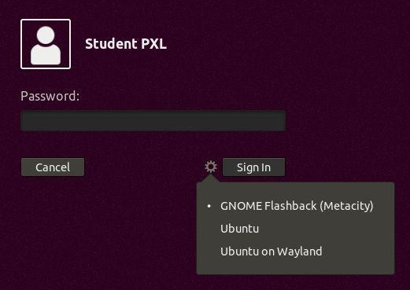

***student@studentvm:~$ sudo apt install gnome-session-flashback***

1. Zoek op hoe je cubic kan installeren in Ubuntu Desktop.

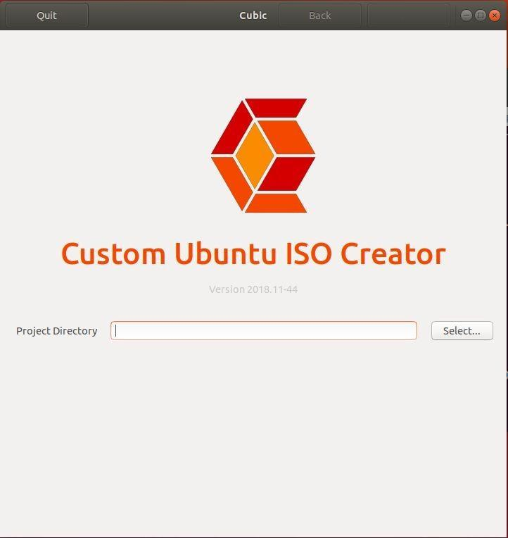

***student@studentvm:~$ sudo apt-add-repository ppa:cubic-wizard/release  
student@studentvm:~$ sudo apt-key adv --keyserver keyserver.ubuntu.com --recv-keys 6494C6D6997C215E  
student@studentvm:~$ sudo apt update && sudo apt install cubic***

1. Installeer VLC op de Desktop, in de cli, via een snap.

***student@studentvm:~$ sudo snap install vlc***  
 ***student@studentvm:~$ snap run vlc***

1. Installeer VLC op de Desktop, via apt.

***student@studentvm:~$ sudo apt install vlc***

1. Zorg er voor dat het uitvoeren van snaps, in de cli, altijd voorrang hebben op eenzelfde app die ook geïnstalleerd is via apt.  
   ***Ubuntu streeft ernaar snaps een hogere prioriteit te geven dan applicaties via apt. We hoeven hier dus niets voor te doen.***
2. Extra: Installeer een server/desktop 16.04. Zoek op hoe je een upgrade naar een volgende release kan doen. Doe een release-upgrade naar een hogere versie zowel bij server als bij desktop.

***student@studentvm:~$ sudo apt update***

***student@studentvm:~$ sudo apt dist-upgrade***

***student@studentvm:~$ sudo apt autoremove***

***student@studentvm:~$ sudo apt-get install update-manager-core***

***student@studentvm:~$ sudo nano /etc/update-manager/release-upgrades***

***--> Prompt=lts***

***student@studentvm:~$ sudo do-release-upgrade -d***

***--> y***

***--> y***

***--> y***